新 书 推 荐
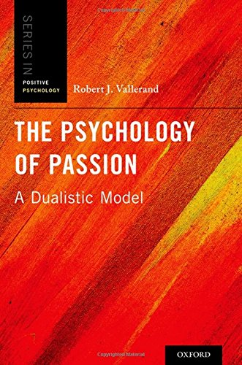
中文书名：《热情心理学》
英文书名：The Psychology of Passion: A Dualistic Model
作 者：Robert J. Vallerand
出 版 社：Oxford University Press
代理公司：ANA/Leah
页 数：416页
出版时间：2015年5月
代理地区：中国大陆
审读资料：电子稿
类 型：大众心理学

内容简介：

我们经常用“热情”形容自己感兴趣的东西，但没有一种理论能解释积极的心态在人一生中的演变发展和导致的后果。在《积极心理学》一书中，作者罗伯特·J·维勒兰德首次提出了这套理论，也就是“积极的二元模式”，以及支撑这一理论的证据。

维勒兰德设想了两种类型的热情：个人能够控制的“和谐的热情”，以及超出个人掌控的“过火的热情”。“和谐的热情”通常会引发适应性行为，“过火的热情”通常会引发适应性不良行为。作者强调了这两类热情对认知、情感、表现、人际关系和暴力行为的影响。此外，他还探讨了积极心理学的发展演变，回顾了一系列相关的文学作品。

作者简介：

罗伯特·J·维勒兰德（Robert J. Vallerand）是蒙特利尔的魁北克大学社会心理学全职教授，还是澳大利亚天主教大学的教授研究员，被公认为是研究动机过程的顶尖专家。他已经出版了7本书和300多篇科学研究论文。维勒兰德教授曾担任加拿大心理学协会会长和国际积极心理学协会会长，还是十多个学术团体的研究员，其中包括美国心理协会、心理科学协会、人格与社会心理学协会等等。他还获得了加拿大心理学协会颁发的唐纳德·赫布职业奖，以及国际奥委会办法的体育科学奖。

媒体评价：
“读完这本书后，你会清楚地认识到，人无论在什么情况下都应该有热情，但不能太钻牛角尖。读者会确信，世界上存在两种形式的热情，生活中许多方面都会受其影响——无论是好是坏。”
——《心理学评论》（PsycCRITIQUES）

“在他高度原创的研究项目中，维勒兰德教授探索了一种迷人的、新颖的心理结构，即“热情心理学”。事实证明，激情不能简化为高度的动机，虽然在其强迫性表现中，它可以压倒其他的关注点，但它也可以与个人的各种关注和谐地融合在一起。这部有趣且好评众多的作品是所有对动机代表驱动所有行为的典型心理学概念感兴趣的读者的必读书。”
——阿里·克鲁格兰斯基（Arie W. Kruglanski），马里兰大学帕克分校杰出大学教授

“长期以来，我一直对罗伯特·J·维勒兰德的工作满怀尊敬之情，并经常向其他人指出这一点。这本书屡获殊荣，作者作为热情心理学领域最重要的科学家之一，定能使读者受益匪浅，人们热情的心理状态如何以及何时促进或减损他们的健康。
——芭芭拉·弗雷德里克森（Barbara Fredrickson），凯南心理学和神经科学教授，
北卡罗来纳大学教堂山分校，《积极与爱2.0》（Positivity and Love 2.0）的作者

“虽然人们经常谈论激情，但直到罗伯特·J·维勒兰德以他科学的眼光看待这个话题，它才得到少量的实证关注。在这本书中，他使用激励概念来区分和谐与强迫性激情，他回顾了大量研究，这些研究显示了这些热情的心理状态将会带来怎么好的和坏的后果。瓦勒兰德在“热情心理学”方面的严谨工作伴随着现实生活中的例子，这些例子对所有读者都有意义，将“热情心理学”带入人们的日常生活。”
——爱德华·德西（Edward L. Deci），罗切斯特大学高文教授，
《我们为什么这么做》（Why We Do What We Do）的作者

谢谢您的阅读！
请将回馈信息发至：郭丹娅 (Leah Guo)
安德鲁﹒纳伯格联合国际有限公司北京代表处
北京市海淀区中关村大街甲59号中国人民大学文化大厦1705室, 邮编：100872
电话：010-82449325
传真：010-82504200
Email: Leah@nurnberg.com.cn
网址：www.nurnberg.com.cn
微博：http://weibo.com/nurnberg
豆瓣小站：http://site.douban.com/110577/
微信订阅号：ANABJ2002


